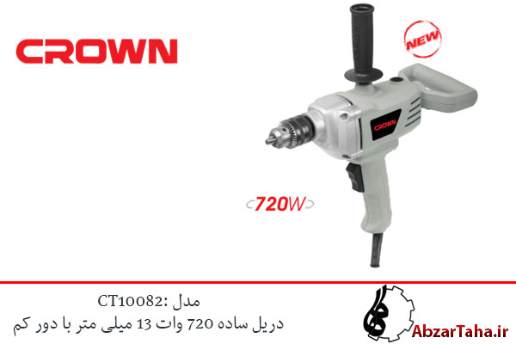
  ابزار طاها
    - نمایندگی ابزار آلات صنعتی ، برقی و دستی در ایران
    - 021-66750264 021-66751148
  ابزار یراق
  AbzarTaha.ir

تکنولوژی در خدمت زندگی
دریل ساده 720 وات 13 میلی متری با دور کم کرون مدل CT10082
مخصوص کارهای دقیق و سنگین مانند استفاده برای همزن و ترکیب مواد مختلف مثل ترکیب بتون ، چسبها و مواد پوششی مثل گچ با دو دسته قابل تنظیم در زوایای مختلف

مشخصات فنی دریل ساده 720 وات کرون مدل CT10082 :
قدرت | 720 وات / 6 آمپر
سایز سه نظام | 13 میلی متر
دور در حالت آزاد | 550 دور در دقیقه
قطر مته کاری در فلز | 13 میلی متر
قطر مته کاری در چوب | 40 میلی متر
وزن | 2.6 کیلوگرم

